Устройство GSM оповещения «GSM Ringer Ultra»
прошивка GSM Ringer Ultra v1.0
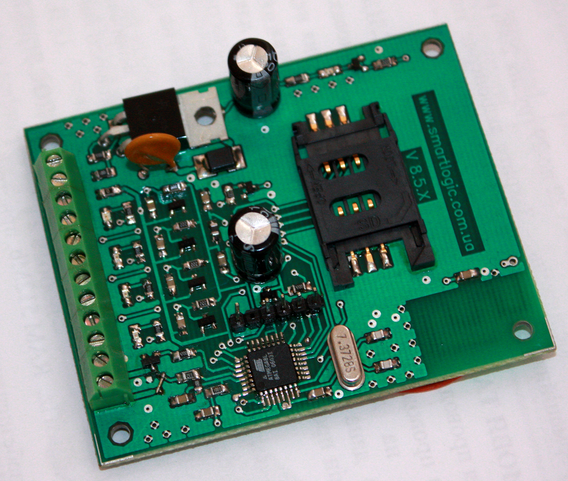
Контроллер «GSM Ringer Ultra» предназначен для оповещения о проникновении посторонних лиц на контролируемые объекты (квартиры, офисы, дачи и др.), посредством дозвона или отправки SMS на указанные телефонные номера по GSM каналу.

Технические возможности «GSM Ringer Ultra»

  - работа в сетях GSM – 900/1800/1900;
  - световая индикация состояния каждой зоны;
  - максимальное количество телефонных номеров пользователей - 4;
  - максимальное количество контролируемых зон - 3;
  - изменение названия зоны по усмотрению пользователя;
  - работа, как с оконечными резисторами, так и без них;
  - световая и звуковая (при наличии сирены) индикация постановки контроллера в активный режим;
  - выбор способа оповещения (дозвон и/или сообщение);
  - активация/деактивация при помощи кнопки;
  - установка времени отсрочки активации контроллера от 1 до 255с;
  - установка времени отсрочки оповещения от 1 до 255с;
  - исключение неиспользуемых зон;
  - контроль состояния источника бесперебойного питания с уведомлением о переходе на питание от аккумулятора;
  - управление исполнительным устройством при помощи выхода с открытым коллектором;
  - установка заводских настроек;
  - конфигурирование при помощи SMS сообщения.

Технические характеристики «GSM Ringer Ultra»

  - напряжение питания постоянного тока 12В;
  - потребляемый ток в дежурном режиме менее 0,07А ;
  - максимальное сопротивление постоянному току контролируемого шлейфа не более 150 Ом;
  - количество контролируемых шлейфов - 3;
  - сопротивление/мощность оконечного резистора - (2,2 ± 5%)/0,125 кОм/Вт
  - диапазон рабочих температур -20 …+60 С;
  - масса контроллера не более 200г.

В состав «GSM Ringer Ultra» входят:
- устройство «GSM Ringer Ultra»;
- GSM антенна.

